目 录
一、 登陆地址 2
二、 修改密码地址 2
三、 新增新闻 2
四、 修改新闻和删除新闻： 4
五、 跨站发布新闻到新闻网 4

附件3：站群新闻发布基本操作说明

登陆地址
站群网站管理员登陆地址：web.hitwh.edu.cn

修改密码地址
由于学校实行统一身份认证，以后学校老师用新工号和一个密码就可以登陆学校邮箱、财务查询、以及这里站群管理等所有系统。站群管理员认证已经连接到统一身份认证系统，因此修改密码需要到统一身份认证系统修改
统一身份认证地址http://authserver.hitwh.edu.cn/authserver/index.do

注意1：各位老师，请登陆上面网址修改自己的初始密码。
注意2：在站群系统里面修改密码不起作用，请到上面统一身份认证地址修改。

新增新闻

1.新增新闻
内容管理---》文档管理----》选择要添加的栏目，如下所示：
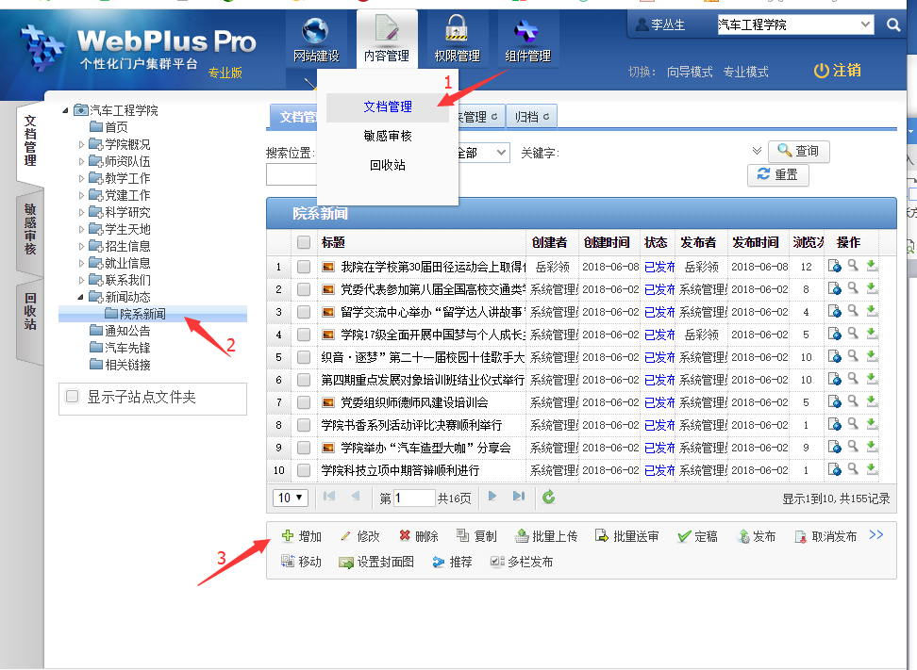

添加新闻

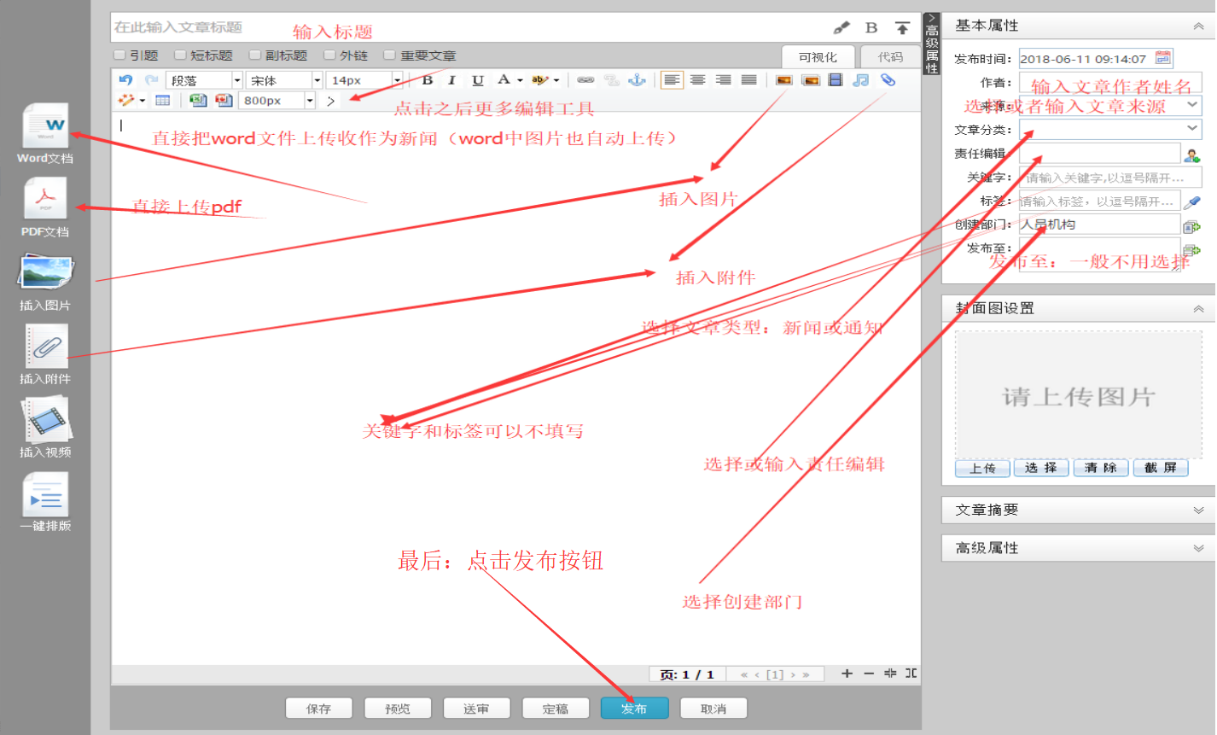

*******注意：最后点击“发布按钮”即可发布新闻******

各字段主要说明：
作者：输入文章作者
文章来源：1.原创文章，可以下拉选择自己部门；2.非原创文章，如来源于新浪网，可以手动输入新浪网
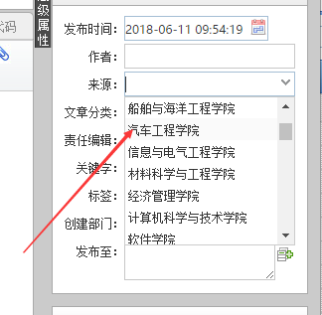

文章分类：选择新闻还是通知
责任编辑：下列选择责任编辑或手动输入
关键字：用于搜索引擎检索，可以不输入该项。
标签：用于搜索引擎检索，可以不输入该项。
创建部门：发布文章作者部门，默认就有了。
发布至：不用选择。
- 修改新闻和删除新闻：
选择一个文章，然后修改或删除文章
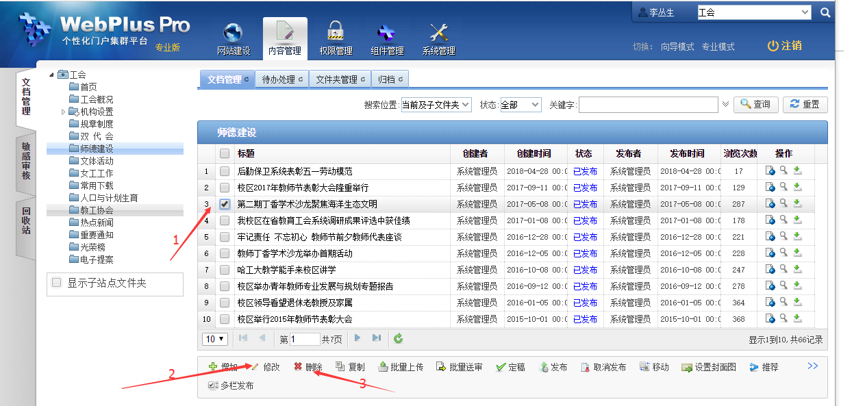
- 跨站发布新闻到新闻网
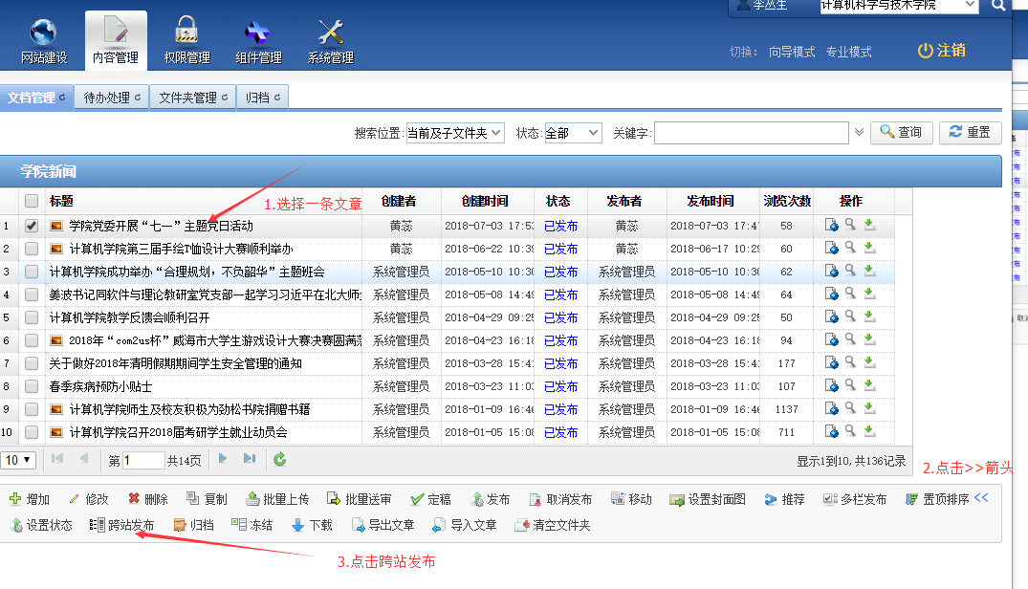
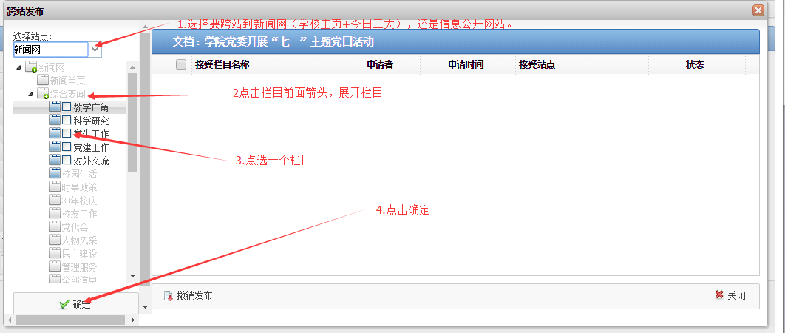

步骤如下：
- 选择一条文章
- 点击工具栏的更多箭头，点击“跨站发布”按钮
- 弹出跨站发布窗口
- 下列选择站点，新闻网或信息公开网站。
- 点击栏目前面箭头，选择其中一个栏目复选框。
- 点击“确定”按钮。
跨站发布：就是将本部门的文章，跨站发布到另一网站。
例如：后勤处信息管理员在本部门网站发布了一条招标信息，他想把该条招标信息也发布到学校新闻网（主页或今日工大）的招标信息，还想发布到信息公开网站。那么他可以跨站发布到这两个网站。具体操作方法如下。
说明：跨站发布到新闻网的文章，也会在学校主页和今日工大两个网站对应栏目呈现。

